Allievo : ____________________

Classe: - Corso di formazione:

Titolo rilasciato: Qualifica professionale

Destinatari: ALLIEVI IN OBBLIGO FORMATIVO IN POSSESSO DI LICENZA MEDIA INFERIORE
Obiettivi
Fare acquisire agli allievi, alla fine del percorso, le competenze necessarie all’espletamento delle mansioni che caratterizzano la qualifica o la figura professionale e/o comunque che determinano l’aggiornamento e l’approfondimento proposti con il corso, che sono riportate nell’allegato foglio illustrativo.

Metodologie
Il percorso formativo è centrato su un forte collegamento con quanto richiesto nel mondo del lavoro e si realizza in una continua alternanza tra teoria e pratica, scuola e lavoro (DDUO 12550 del 20/12/2013).
Pertanto la teoria s’intreccia costantemente con la pratica di lavoro in una continua attività d’osservazione, analisi, approfondimento teorico e verifica nei laboratori attrezzati presso il CFP come da programmi didattici. L’alternanza in azienda verifica la congruità delle conoscenze ed abilità acquisite a scuola con la realtà produttiva del settore.
L’alternanza ha valenza formativa e si sviluppa presso aziende del settore tramite l’osservazione guidata delle azioni lavorative durante il loro svolgimento, realizzazione di interviste qualitative e quantitative agli operatori, individuazione e raccolta di materiali documentali e/o tecnici, svolgimento in prima persona di azioni lavorative da parte del tirocinante con la supervisione, monitoraggio e controllo del tutor aziendale.

Compiti e ruoli
- Ai docenti è affidato il compito di fornire informazioni teoriche e strumenti operativi tutelando il più possibile il legame con le situazioni reali di lavoro e stimolando l’interesse degli allievi.
- Gli allievi devono a loro volta partecipare in modo costante e attivo, sia nei momenti d’aula e di laboratorio, portando la propria esperienza o esprimendo opinioni e dubbi, sia nelle attività da sviluppare presso il proprio domicilio e nelle realtà aziendali ove svilupperanno l’esperienza di tirocinio.
- Le famiglie: comunicare cambi di residenza, telefono, cambio di affido, tutela del minore, comunicare problematiche sanitarie che saranno gestite secondo D.Lgs.196/2003 (tutela della privacy).

Doveri degli allievi:
- Tutti quelli evidenziati all’interno dell’allegato “regolamento scolastico”.
- Impegno nello studio
- Aderire completamente al progetto
- Comportamento adeguato
- Rispetto norme antinfortunistiche

Diritti degli allievi:
- Tutti quelli evidenziati all’interno dell’allegato “regolamento scolastico”.
- Formazione adeguata agli obiettivi del corso;
- Attestazione del percorso frequentato.
- Figura di riferimento: Tutor di corso
- Diritto alle informazioni e all’orientamento (in relazione agli sbocchi occupazionali, aziende ove effettuare il tirocinio e alle azioni di orientamento in uscita).
Risorse
Umane, strumentali e finanziarie conseguenti e congrue alla realizzazione del CORSO così come previste dalla normativa regionale sull’Accreditamento delle Istituzioni Formative.

Aspetti organizzativi
Il corso di svolge con le seguenti modalità fatte salve esigenze occasionali di programmazione:
- per le sedi di Brescia, nei giorni dal lunedì al venerdì dalle ore 8,00 alle ore 14,00 per un totale di 30 ore settimanali;
- per le sedi di Mezzane e Viadana di Calvisano, nei giorni dal lunedì al venerdì dalle ore 8,45 alle ore 13,45 e con rientri pomeridiani per un totale di 30 ore settimanali.
Possono essere previsti rientri pomeridiani anche per eventuali azioni di recupero.
In caso di assenza, telefonare al numero telefonico della segreteria della sede di competenza. La frequenza è obbligatoria.
I genitori possono prendere visione delle assenze, delle valutazioni disciplinari, delle verifiche e delle attività scolastiche svolte, tramite accesso al registro elettronico attraverso le credenziali fornite dalla Scuola all’inizio dell’anno formativo.
Il massimo di assenze consentite non dovrà superare il 25% del monte ore totale (condizione essenziale e inderogabile per la promozione all’anno successivo o per l’ammissione agli esami).
In un’ottica di correttezza e trasparenza Scuola Bottega informa che è sua facoltà effettuare, in conformità alla legge, monitoraggi sull’utilizzo della navigazione internet e verifiche del rispetto delle regole e dell’integrità del proprio sistema informatico. Si precisa inoltre che l’allievo otterrà l’assegnazione di alcuni account (“ID”) e relative password riservate, delle quali l’Allievo stesso e/o genitore è unico ed esclusivo responsabile in ordine al possesso ed alle attività poste in essere tramite il loro utilizzo. Con la sottoscrizione del presente contratto formativo da parte degli esercenti la patria potestà e/o l’allievo maggiorenne, la Scuola è da ritenersi esclusa da responsabilità legate dall’uso improprio degli strumenti informatici forniti agli studenti.
Garanzie
- Scuola Bottega garantisce l’utente sulla validità, anche sotto l’aspetto della sicurezza, della struttura nonché sullo standard qualitativo dei docenti formatori che vengono assunti e/o incaricati solo se in possesso dei titoli, delle esperienze lavorative e di docenza previsti dalle vigenti normative regionali e nazionali, garantisce altresì che i laboratori, i beni strumentali e le attrezzature utilizzati per la realizzazione del corso ottemperano pienamente ai requisiti previsti dal D.Lgs. 81/08 e successive modificazioni.
- Garantisce la chiarezza e la trasparenza dei metodi di valutazione adottati dal corpo docente e/o commissione esaminatrice sia sugli esami intermedi che in quelli di fine corso.
- Garantisce che il percorso formativo, verrà sviluppato considerando, a livello di micro-progettazione, eventuali lacune dei singoli partecipanti anche ai fini di definire idonee azioni di recupero .
- Garantisce la conformità didattica del percorso formativo a quanto previsto dalla vigente normativa nazionale (DM 139 del 22/08/2007 e suoi successivi aggiornamenti) e regionale (DDUO 12550 del 20/12/2013, DDG 7214/14).
- Garantisce la copertura assicurativa contro gli infortuni a tutti gli allievi, ai visitatori e a tutti coloro che a qualsiasi titolo legale si trovano all’interno della struttura.

Allegato: regolamento scolastico.
Brescia, 21 Aprile 2015
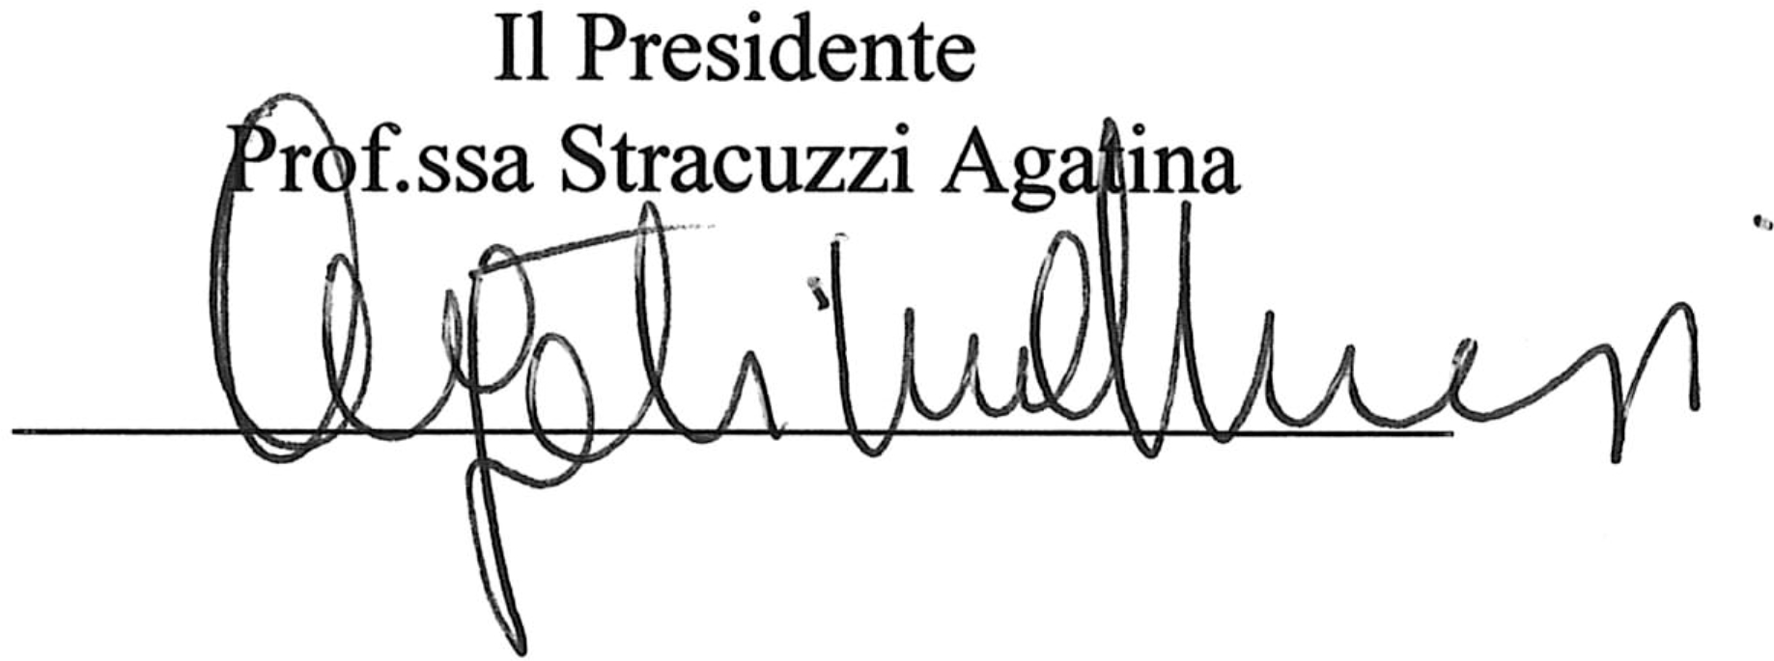
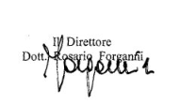

Data, _____________________________ Firma allievo _________________________________________________
Firma del genitore ( se allievo minore) __________________________________
La firma sul presente contratto formativo costituisce ricevuta per la documentazione allegata e atto di adesione al Progetto Formativo proposto

